Проблема национализма в Армении
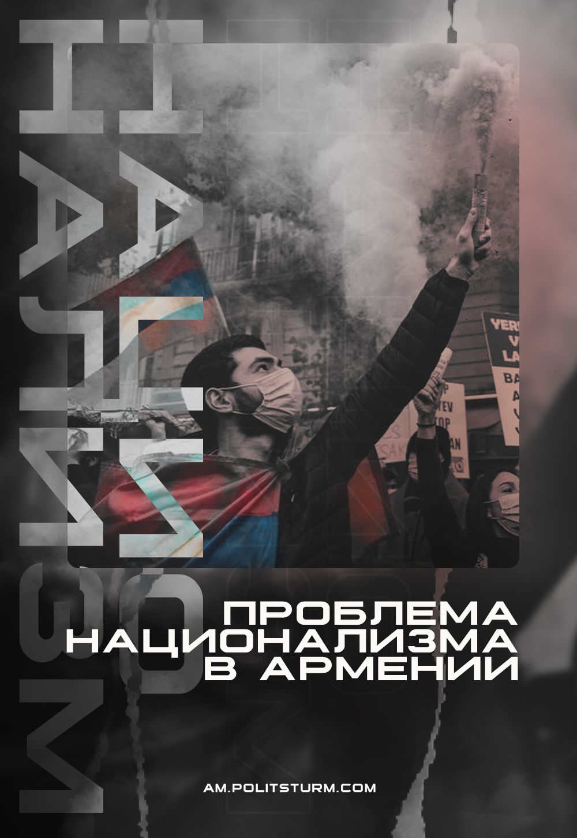

Оригинальная статья
2023-01-15
3 мин. на чтение

Всё больше и больше мы слышим неизменные националистические выкрики: «Мы цехакрон! Будьте с нами! Мы поднимем нацию с колен!». Всё это кричит почти каждая политическая партия Республики Армения. И каждый более или менее думающий человек задал бы вопрос: «Почему в стране, где 26 партий шли на выборы в парламент, у всех этих партий программа почти одинаковая? Почему? Все же цехакронисты и истинные националисты!».
На этот вопрос есть очень огорчающий националистов ответ, который стоит разобрать. После 1980-х начал расти национализм и радикально-националистические идеи, и появились личности, которых «канонизировали» и критика которых не принималась ни в коем случае. Одной из таких личностей стал Нжде, выгодно отличающийся на фоне остальных своей "философией" Цехакрона, твердящей о величии нации над всем остальным.
Прошло время, выросли поколения, в школах нам рассказывают о величии Нжде и величии его философии. Многие из нас этому всему верят. Верят, что есть злые таканки и что есть замечательные цехамарды, которые являются идолам для армянства. Все пытаются этих таканков найти, наши «лидеры» вечно жалуются на таканков, говоря, что, вот из-за внутреннего врага мы страдаем.
Парон Кочарян с его казино, борделями и алмазными шахтами, который был замешан в миллиардных коррупционных скандалах, был обвинен в убийстве политиков и героев, говорит нам, сидя в своих особняка, купленных за наши с вами миллиарды, что турки и какие-то "таканки", которых 30 лет никто в глаза не видел, являются причиной нашей нищеты, используя этих “таканков” как эдакий громоотвод от настоящих виновников торжества.
В итоге, мы получаем очень много людей, идеализирующих одних личностей и яростно ненавидящих других. И вот это видят владельцы разных компаний и понимают, что народ можно будет грабить больше, если они придут к власти. Видя то, как мы слепо идеализируем Нжде, ставя его в один ряд с Богом и Иисусом, они создают свои партии с целью нажиться на этом.
В своих программах они используют цехакронистскую символику, цитируют Нжде, показывая нам, что они тут самые главные Цехакроны, что они всё делают так, как говорил Нжде. Своим поклонникам они говорят: «Кто с нами - настоящий армянин и цехамард! Кто против нас - таканк!» отделяя таким образом свою партию от остального народа.
Важно понимать, что их цель не помочь народу, не дать какую-либо политическую или экономическую альтернативу, а получить власть и грабить нас, только под другим знаменем и, возможно, с другими “друзьями”. И таких владельцев компаний много, как мы видим, аж на 26 партий хватило
Такие «лидеры» хотят нажиться на нашей наивности, ведь в столь смутное время многие из нас, лишившись критического мышления, хотят верить в лучшее. Этим и пользуются лидеры данных партий, которые ради власти готовы убить одну половину народа, чтобы потом грабить оставшуюся. Мозги народа легко запудрить сказками о великой империи Тиграна. Империи которая продержалась 18 лет и стоила нам независимости.
Автор: Коба
Telegram Facebook ВКонтакте

Оригинальная статья

